追夢，我的世界宇宙大 (上、下冊)  吳嘉麗 總策劃  台灣性別平等教育協會 執行企劃  女書文化 出版  林以加、黃筱晶 編著  江長芳、陳貴芳 繪圖  出版日期：2009年6月  【上冊】  用特別的眼睛看世界─建築師賴永恩  小動物的守護者─動物醫生林長青  冬山河的魔法師─景觀設計師郭中端  解開中藥草的謎─生藥專家楊玲玲  挽救生命的手─神經外科醫生陳琬琳  走自己想走的路─晶圓業工程師曾馨嬅  穿梭山林間的任務─黑熊媽媽黃美秀  【下冊】  宇宙當舞台˙夢想無限大─太空科學家郝玲妮  參與社會運動的科學人—植物化學家吳嘉麗  將專業和生活結合為一—材料化學家李紫原  化腐朽為神奇的女博士─環工專家張芳淑  當科學遇上性別研究─性別教育學者蔡麗玲  上山下海都不怕─營造業工程師蔡佩雯  無限寬廣的科學世界─科學教育學者蔣佳玲  單車環球夢─旅行家林存青 | 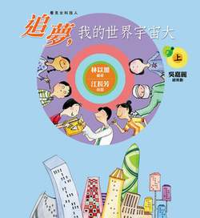  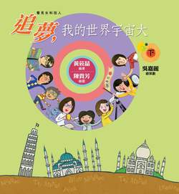
老師，我們台灣也有女性科學家嗎？
──「追夢，我的世界宇宙大」專書導讀
十五個勇於追夢、熱愛工作、實踐自我的生命故事，
讓你看見多元的、女性的、在地的、當代的生涯典範，
引領你打破性別的框架，打開人生無限的可能與希望！
同學們，請說出一位『科學家』的名字？不管是大學生或是小學生，大多數的學生說出的科學家名字，會是「叫得出名字的科學家好像都是男生」、「偉大的科學家好像都是外國人，都是白人」、「偉大的科學家好像都是古時候的人，像瓦特、愛迪生、愛因斯坦。」、「除了居禮夫人，好像很少聽到多麼成功的女性科學家。」
台灣的科學家呢？你我好像欠缺對於本國科學家的認識，似乎也不會將科學這個重要的領域，和女性產生密切關聯。到底台灣有沒有投身科學界並貢獻、付出的女性，讓對科學有興趣的女生可以找得到學習的楷模呢？
現在，台灣終於出現了這樣的一本書─「追夢，我的世界宇宙大」，終於可以由長期致力提升「女性科技人能見度」的性別平等運動工作者吳嘉麗教授總策劃繪本故事書，用最具體的方式，讓台灣的學生們有機會看到自己國家內的、當代的女性科技人的具體楷模。原來，台灣有這些眾多姐妹們，分散在不同的科技領域，對科學付出不同的貢獻。透過文字與圖畫，帶領你認識他們年少時的青澀、好奇、猶豫、摸索追求，以及成長後的努力、成就與工作中的喜悅等經驗，閱讀她們成長與生命的故事，以及她們如何努力突破各種困境，完成自己的生涯夢想，為自己規劃一個寬廣的未來，展現無限可能，並大聲告訴自己「以後我也可以如此，自由縱橫於宇宙世間」！

